INFORME TRIMESTRAL DE ACTIVIDADES

PERIODO:

01 DE ABRIL DE 2022 - 30 DE JUNIO DE 2022.

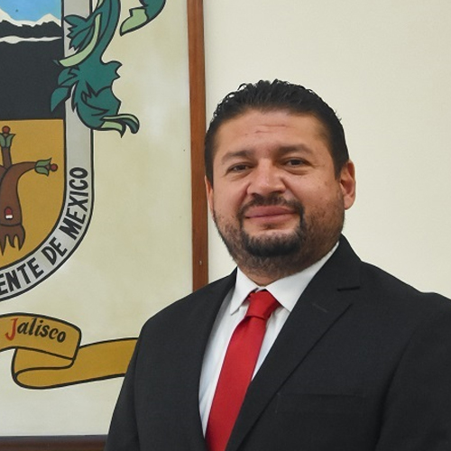

C. JORGE DE JESÚS JUÁREZ PARRA.

REGIDOR PRESIDENTE DE LAS COMISIONES EDILICIAS PERMANENTES DE:
HACIENDA PÚBLICA Y PATRIMONIO MUNICIPAL.
DESARROLLO ECONÓMICO Y TURISMO.
ADMINISTRACIÓN PÚBLICA.

INDICE

- MARCO JURÍDICO.

- SESIONES ORDINARIAS DE AYUNTAMIENTO.

- SESIONES EXTRAORDINARIAS DE AYUNTAMIENTO.

- SESIONES SOLEMNES DE AYUNTAMIENTO.

- COMISIONES EDILICIAS QUE INTEGRO COMO VOCAL.

- COMISIÓN EDILICIA PERMANENTE DE HACIENDA PÚBLICA Y PATRIMONIO MUNICIPAL.

- COMISION EDILICIA PERMANENTE DE DESARROLLO ECONÓMICO Y TURISMO.

- COMISIÓN EDILICIA PERMANENTE DE ADMINISTRACIÓN PÚBLICA.

- DIVERSAS CONVOCATORIAS, ACTIVIDADES Y EVENTOS.

- INICIATIVAS.

- ANEXOS FOTOGRÁFICOS.

MARCO JURIDICO

La Ley de Transparencia y Acceso a la información Pública del Estado de Jalisco y sus Municipios en su artículo 15 nos habla de la que es considerada información fundamental de los Ayuntamientos y de los sujetos obligados del mismo, mientras que el artículo 8 del mismo cuerpo legal nos refiere que es considerada como información fundamental de forma general, la información sobre la gestión pública que a su vez comprende, los informes trimestrales y anuales de actividades de los sujetos obligados. Por su parte, el artículo 49 de la Ley del Gobierno y la Administración Pública Municipal del Estado de Jalisco en su fracción IV establece que una de las obligaciones de los regidores es informar al Ayuntamiento ya la sociedad de sus actividades, a través de la forma y mecanismos que establezcan los ordenamientos municipales. En este sentido, el Reglamento Interior del Ayuntamiento de Zapotlán el Grande Jalisco, en su artículo 47 fracción VII menciona como una obligación de los regidores que son presidentes de alguna comisión edilicia, el presentar informe de las actividades realizadas por las comisiones que presidan.

SESIONES DE AYUNTAMIENTO:
ORDINARIAS:
El pleno del ayuntamiento funciona por medio de sesiones públicas y abiertas cuya naturaleza será ordinaria, solemne o extraordinaria, según lo determine la convocatoria que sea emitida para tal efecto, con fundamento en los artículos 29, 30, 31, 32 y 33 de la Ley del Gobierno y la Administración Pública Municipal del Estado de Jalisco, así como los artículos del 14 al 20 del Reglamento Interior del Ayuntamiento de Zapotlán el Grande, Jalisco.
Con fundamento en lo anteriormente expuesto y las funciones ya establecidas en los ordenamientos legales antes aludidos, se me convocó a 07 Sesiones de Ayuntamiento Ordinarias a las cuales asistí y participé en todas y cada una de las siguientes:

Fecha | No de Sesión: | Lugar: | Hora:
08 de Abril de 2022 | Ordinaria No. 9 | Sala del Pleno del Ayuntamiento | 11:00 Hrs.
28 de Abril 2022 | Ordinaria No. 10 | Sala del Pleno del Ayuntamiento | 12:00 hrs
11 de Mayo de 2022 | Ordinaria No.11 | Sala del Pleno del Ayuntamiento | 11:00 hrs.
20 de Mayo de 2022 | Ordinaria No.12 | Sala del Pleno del Ayuntamiento | 10:00 hrs.
03 de Junio de 2022 | Ordinaria No. 13 | Sala del Pleno del Ayuntamiento | 14:00 hrs.
28 de Junio de 2022 | Ordinaria No. 14 | Sala del Pleno del Ayuntamiento | 10:00 hrs.
30 de Junio de 2022 | Ordinaria No. 15 | Sala del Pleno del Ayuntamiento | 14:00 hrs.

EXTRAORDINARIAS:
El pleno del ayuntamiento funciona por medio de sesiones públicas y abiertas cuya naturaleza será ordinaria, solemne o extraordinaria, según lo determine la convocatoria que sea emitida para tal efecto, con fundamento en los artículos 29, 30, 31, 32 y 33 de la Ley del Gobierno y la Administración Pública Municipal del Estado de Jalisco, así como los artículos del 14 al 20 del Reglamento Interior del Ayuntamiento de Zapotlán el Grande, Jalisco.
Con fundamento en lo anteriormente expuesto y las funciones ya establecidas en los ordenamientos legales antes aludidos, se convocó a 07 Sesiones de Ayuntamiento Extraordinarias a las cuales asistí y participé en todas y cada una de las siguientes:
Fecha | No de Sesión: | Lugar: | Hora:
08 de Abril de 2022 | Extraordinaria No. 16 | Presencial/Sala de Ayuntamiento. | Al termino de la Ordinaria No. 9
26 de Abril de 2022 | Extraordinaria No. 17 | Presencial/Sala de Ayuntamiento. | 10:00 hrs.
02 de Mayo de 2022 | Extraordinaria No. 18 | Presencial/Sala de Ayuntamiento. | 13:30 hrs.
20 de Mayo de 2022 | Extraordinaria No. 19 | Presencial/Sala de Ayuntamiento. | 20:00 hrs.
13 de Junio de 2022 | Extraordinaria No. 20 | Presencial/Sala de Ayuntamiento. | 09:00 hrs
27 de Junio de 2022 | Extraordinaria No. 21 | Presencial/Sala de Ayuntamiento. | 12:00 hrs.
28 de Junio de 2022 | Extraordinaria No. 22 | Presencial/Sala de Ayuntamiento. | Al término de la Sesión Ordinaria No. 14
SOLEMNES:
El pleno del ayuntamiento funciona por medio de sesiones públicas y abiertas cuya naturaleza será ordinaria, solemne o extraordinaria, según lo determine la convocatoria que sea emitida para tal efecto, con fundamento en los artículos 29, 30, 31, 32 y 33 de la Ley del Gobierno y la Administración Pública Municipal del Estado de Jalisco, así como los artículos del 14 al 20 del Reglamento Interior del Ayuntamiento de Zapotlán el Grande, Jalisco.
Con fundamento en lo anteriormente expuesto y las funciones ya establecidas en los ordenamientos legales antes aludidos, se convocó a 05 Sesiones de Ayuntamiento Solemnes a las cuales asistí y participé en todas y cada una de las siguientes:
Fecha | No de Sesión: | Lugar: | Motivo
19 de Abril de 2022 | Ordinaria No. 10 | 11:00 hrs.  Sala de Ayuntamiento | Conmemoración de de 166 aniversario en el que se asigno el nombre de Cd. Guzmán.
12 de Mayo de 2022 | Ordinaria No. 11 | 18:00 hrs.  Centro cultural José Rolon | Entrega de la presea José Clemente Orozco al merito docente.
19 de Mayo de 2022 | Ordinaria No. 12 | 12:00 hrs.  Patio Central del Palacio Municipal | Entrega de los reconocimientos a los atletas Zapotlanenses que participaron en los primeros juegos Panamericanos Junior Cali Valle Colombia 2021.
23 de Junio de 2022 | Ordinaria No. 13 | 12:00 hrs.  Patio Central del Palacio Municipal | Declaratorias de “Hijos Ilustres” a los Zapotlanenses Guillermo Lares Lazarit y José Hernández
29 de Junio de 2022 | Ordinaria No. 14 | 12:00 hrs.  Patio Central del Palacio Municipal | Conmemoración 209 aniversario de la Creación del Primer Ayuntamiento Constitucional, marco se le hace entrega de la Presea “Mariano Fernández de Castro 2022, a labor del Servidor Municipal.

COMISIONES EDILICIAS QUE PRESIDO:

COMISION EDILICIA PERMANENTE DE HACIENDA PÚBLICA
Y PATRIMONIO MUNICIPAL.

La Comisión Edilicia Permanente de Hacienda Pública y de Patrimonio Municipal tiene como una de sus principales funciones el proponer, analizar, estudiar y dictaminar las iniciativas concernientes a las finanzas públicas del municipio: Evaluar los trabajos de las dependencias municipales con funciones en la meteria y con base en sus resultados y las necesidades operantes, proponer las medidas pertinentes para orientar la politica que al respecto debe emprender el municipio; Evaluar la actividad hacendaria municipal, mediante la presentación de informes y propuestas que logren avances para el ejercicio y aprovechamiento de los ingresos y egresos del municipio; Cumplir con las obligaciones que le fija la ley que establece las bases generales de la administración pública municipal del Estado de Jalisco; Proponer, analizar, estudiar y dictaminar las iniciativas concernientes a los bienes del dominio público y privado del Municipio; Evaluar los trabajos de las dependencias municipales con funciones en la materia y con base en sus resultados y las necesidades operantes, proponer las medidas pertinentes para orientar la politica que al respecto deba emprender el municipio; Evaluar la actividad patrimonial municipal, mediante la presentación de informes y la propuestas de sistemas para el adecuado uso, control, mantenimiento, recuperación, restauración, incremento y mejoramiento de los bienes de dominio público y privado del Municipio y; Estudiar y en su caso, proponer la celebración de convenios o contratos con la Federación, el Estado, los municipios o los particulares respecto de los bienes de dominio público y privado del Municipio.

En dicha Comisión se ha sesionado en 05 cinco ocasiones, a saber:

Fecha | No de Sesión: | Lugar: | Hora:
21 de Abril de 2022 | Sexta Sesión Ordinaria | Sala de Síndicatura | 9:00 Hrs.
04 de Mayo de 2022 | Séptima Sesión Ordinaria | Sala María Elena Larios. | 13:00 Hrs.
13 de Mayo de 2022 | Octava Sesión Ordinaria | Sala María Elena Larios. | 12:00 Hrs.
25 de Mayo de 2022 | Novena Sesión Ordinaria | Salón de sesiones del Pleno del Ayuntamiento. | 13:00 Hrs.
21 de Junio de 2022 | Décima Sesión Ordinaria | Salón de sesiones del Pleno del Ayuntamiento. | 12:00 Hrs.

COMISIÓN EDILICIA PERMANENTE DE DESARROLLO ECONÓMICO Y TURISMO.

La Comisión Edilicia Permanente De Desarrollo Económico y Turismo tiene las siguientes atribuciones: Proponer, analizar, estudiar y dictaminar las iniciativas en materia de desarrollo económico y turismo en el Municipio; Evaluar los trabajos de las dependencias municipales encargadas del fomento económico y turismo en el Municipio; Establecer comunicación permanente con los representes de los diversos sectores sociales en el municipio, a efecto de estudiar todas aquellas medidas que favorezcan una mayor afluencia turística y, en consecuencias, una mejor economía municipal; Llevar a cabo el estudio, análisis y evaluación de los ramos de la actividad socioeconómica del municipio y proponer esquema para orientar la política que al respecto deba emprender el municipio; Promover las relaciones internacionales con las autoridades de las ciudades de los diferentes países del mundo, a efecto de establecer un intercambio turístico, cultural, comercial y tecnológico, a través del hermanamiento de dichas ciudades con el Municipio de Zapotlán el Grande, Jalisco; En general, promover, impulsar y programar todo aquello que fomente la hermandad y las buenas relaciones con otras ciudades del mundo.

En dicha Comisión se ha sesionado en 1 una ocasión, a saber:

Fecha | No de Sesión: | Lugar: | Hora:
21 de Junio de 2022 | Tercera Sesión Ordinaria | Sala de Reuniones de Presidencia. | 9:00 Hrs.

COMISIÓN EDILICIA PERMANENTE DE ADMINISTRACIÓN PÚBLICA.

La Comisión Edilicia Permanente de Administración Pública tiene las siguientes atribuciones: Dictaminar respecto de los proyectos de reglamentos y disposiciones normativas de observancia general relacionadas con las organización y distribución de competencias de la administración pública, central, descentralizada, desconcentrada y paramunicipal y con la Hacienda Municipal; Proponer al Ayuntamiento los mecanismos e instrumentos que resulten necesarios para modernizar y simplificar el funcionamiento y operación de la administración municipal: Vigilar la debida aplicación de los programas de control del patrimonio municipal; y en general, aquellas que el Ayuntamiento le encomiende.

En dicha comisión no se ha sesionado, en las fechas que se informa.

COMISIONES EDILICIAS QUE INTEGRO COMO VOCAL:
Con fundamento en los Artículos 27, 28, 49, 50 y 51 de la Ley del Gobierno y la Administración Pública Municipal del Estado de Jalisco y los Artículos del 37 al 49 del Reglamento Interior del Ayuntamiento de Zapotlán el Grande.

En mi carácter de Regidor, formo actualmente como vocal de las siguientes comisiones.

- Comisión Edilicia Permanente de Agua Potable y Saneamiento.
- Comisión Edilicia Permanente de Derechos Humanos, de Equidad de Género y Asuntos Indígenas.
- Comisión Edilicia Permanente de Seguridad Pública y Prevención Social.
- Comisión Edilicia Permanente de Reglamentos y Gobernación.
- Comisión Edilicia Transitoria Centro de Asistencia de Medio Camino para Mujeres, sus Hijas y sus Hijos Maltratados.

A continuación se enumeran las sesiones de trabajo por Comisión Edilicia, que fueron convocadas, de conformidad con lo establecido en los Artículos 27, 28, 49, 50 y 51 de la Ley del Gobierno y la Administración Pública Municipal del Estado de Jalisco y los Artículos del 37 al 49 del Reglamento Interior del Ayuntamiento de Zapotlán el Grande, Jalisco

COMISION EDILICIA PERMANENTE DE DERECHOS HUMANOS, DE EQUIDAD DE GÉNERO Y ASUNTOS INDIGENAS:

La Regidora Eva de Jesús Barreto, Presidenta de la mencionada Comisión Edilicia, convocó a participar en sesiones, a las cuales asistí y participe, siendo las siguientes:
Fecha | No de Sesión: | Lugar:
21 de Abril de 2022 | Sesión Extraordinaria No. 1. Oficio No. 387/2022 | Sala de Sindicatura | Ordenamiento que turna a comisiones el protocolo de prevención, atención, sanción y erradicación del hostigamiento del acoso sexual. A las 11:00 hrs.
29 de Abril de 2022 | Sesión Ordinaria No. 4. Oficio No. 427/2022 | Sala María Elena Larios | Proposición de reformar el Reglamento para el Desarrollo de los Derechos de las personas con Discapacidad. A las 10:00 hrs.
25 de Mayo de 2022 | Sesión Ordinaria No. 3. Oficio No. 541/2022 | Sala María Elena Larios | Estudiar y Analizar la iniciativa turna de la Comisión Edilicia Permanente de Derechos humanos, Equidad de género y Asuntos indígenas. A las 10:00 hrs.
17 de Junio de 2022 | Sesión Ordinaria No. 3. Oficio No. 0676/2022 | Sala Juan S. Vizcaíno | Atención a la NOT/154/2022, que turna iniciativa de ordenamiento municipal de protección de los derechos de niñas, niños y adolecentes. A las 10:00 hrs.
21 de Junio de 2022 | Sesión Extraordinaria No. 6. Oficio No. 723/2022 | Sala de Presidencia | Revisión de los expedientes de los trabajadores nominados al premio Marino Fernández. A las 18:00 hrs.
30 de Junio de 2022 | Sesión Ordinaria No. 4. Oficio No. 765/2022 | Sala María Elena Larios | Reforma del reglamento para el desarrollo y promoción de los derechos de las personas con discapacidad. A las 9:30 hrs.

COMISION EDILICIA PERMANENTE DE SEGURIDAD PÚBLICA Y PREVENCION SOCIAL:
El Regidor y Alcalde Municipal Alejandro Barragán Sánchez, Presidente de la mencionada Comisión, convocó a participar en sesiones, a las cuales asistí y participe, siendo la siguiente:
Fecha | No de Sesión: | Lugar:
13 de Junio de 2022 | Sesión Ordinaria No. 3. Oficio No. 497/2022. | Centro Cultural José Clemente Orozco. | Presentación del avance del proyecto Diagnostico de las Violencias, Bienestar Social y Salud Mental. A las 11:00 hrs.

COMISION EDILICIA PERMANENTE DE REGLAMENTOS Y GOBERNACIÓN:
La Regidora Magali Casillas Contreras, Presidenta de la mencionada Comisión Edilicia, convocó a participar en sesiones, a las cuales asistí y participe, siendo las siguientes:

Fecha | No de Sesión: | Lugar:
20 de Abril de 2022 | Sesión Extraordinaria No. 1. Oficio No. 380/2022 | Sala de Juan S Vizcaíno | Revisión y aprobación del Reglamento del Consejo Municipal. A las 15:00 hrs.
25 de Abril de 2022 | Sesión Ordinaria No. 4. Oficio No. 377/2022 | Sala María Elena Larios | Aprobación de la propuesta de reforma al Reglamento Interno del Consejo. A las 11:00 hrs.
25 de Abril de 2022 | Sesión Extraordinaria No. 1. Oficio No. 414/2022 | Sala Juan S Vizcaíno | Aprobación del Reglamento sobre la Venta y Consumo de Bebidas Alcohólicas. A las 17:00 hrs.
25 de Abril de 2022 | Sesión Extraordinaria No. 2. Oficio No. 422/2022 | Sala Juan S Vizcaíno | Aprobación del Reglamento sobre la Venta y Consumo de Bebidas Alcohólicas. A las 19:30 hrs.
26 de Abril de 2022 | Sesión Extraordinaria No. 2. Oficio No. 431/2022 | Sala Juan S Vizcaíno | Aprobación del reglamento sobre la venta y consumo de bebidas alcohólicas. A las 17:00 hrs.
29 de Abril de 2022 | Sesión Ordinaria No. 4. Oficio No. 437/2022 | Sala María Elena Larios | Proposición de reformar el Reglamento para el Desarrollo de los Derechos de las personas con Discapacidad. A las 10:00 hrs.
4 de Mayo de 2022 | Sesión Extraordinaria No. 2. Oficio No. 467/2022 | Sala de Sindicatura | Aprobación del reglamento sobre la Venta y Consumo de Bebidas Alcohólicas. A las 14:30 hrs.
6 de Mayo de 2022 | Sesión Ordinaria. Oficio No. 469/2022 | Sala Juan S Vizcaíno Torres | Titulo primero del proyecto de un nuevo Reglamento para mercados. A las 13:00 hrs.
31 de Mayo de 2022 | Sesión Ordinaria No. 7. Oficio No. 526/2022 | Sala María Elena Larios | Titulo segundo del proyecto del nuevo Reglamento para Mercados. A las 11:00 hrs.
13 de Junio de 2022 | Sesión Ordinaria. Oficio No. 648/2022 | Sala María Elena Larios | Titulo segundo y títulos subsecuentes del proyecto de nuevo reglamento para mercados. A las 11:00 hrs.
15 de Junio de 2022 | Sesión Ordinaria. Oficio No. 648/2022 | Sala María Elena Larios | Titulo segundo y títulos subsecuentes del proyecto de nuevo reglamento para mercados. A las 11:00 hrs.
17 de Junio de 2022 | Sesión Ordinaria. Oficio No. 648/2022 | Sala María Elena Larios | Titulo segundo y títulos subsecuentes del proyecto de nuevo reglamento para mercados. A las 11:00 hrs.
21 de Junio de 2022 | Sesión Ordinaria No. 6. Oficio No. 690/2022 | Oficina de Sindicatura | Aprobación de los techos financieros. A las 11:00 hrs.
27 de Junio de 2022 | Sesión Ordinaria No. 14. Oficio No. 151/2022 | Sala María Elena Larios González | Presupuesta económica de la licitación pública “Adquisición de equipo terrestre grúa pelicano con canastilla”. A las 11:00 hrs.

CONVOCATORIA COMO VOCAL DE LA COMISIÓN EDILICIA PERMANENTE DE REGLAMENTOS Y GOBERNACIÓN.

Fecha | No de Sesión: | Lugar:
13 de Abril de 2022 | Sesión Ordinaria No. 4. Oficio No. 363/2022. Comisión Edilicia Permanente de Cultura, Educación y Actividades Cívicas. | Sala de Estacionometros. | Presentación de las Reglas de Operación municipales para el programa RECREA educando para la vida.

COMISION EDILICIA TRANSITORIA CENTRO DE ASISTENCIA DE MEDIO CAMINO PARA MUJERES, SUS HIJAS Y SUS HIJOS MALTRATADOS:
La Regidora Mónica Reynoso Romero, Presidenta de la mencionada Comisión Edilicia Transitoria, convocó a participar en sesiones, a las cuales asistí y participe, siendo las siguientes:

Fecha | No de Sesión: | Lugar:
27 de Mayo de 2022 | Sesión Ordinaria No. 2. Oficio No. 561/2022 | Sala de Estacionómetros, Domicilio Ramón Corona No. 32 Portal Sandoval, Centro. | Valoración y aportaciones de los datos recabados por la presente comisión. A las 10:00 hrs.

INVITACIONES COMO EDIL INTEGRANTE DEL HONORABLE AYUNTAMIENTO CONSTITUCIONAL DE ZAPOTLÁN EL GRANDE, JALISCO.

Fecha | No de Sesión: | Lugar: | Celebración
27 de Abril de 2022 |  | Recinto Ferial de Ciudad Guzmán. | Ceremonia Inaugural de Expo Agrícola Jalisco. A las 9:45 hrs.
10 de Mayo de 2022 |  | Calle José Vasconcelos Calderón | Día de las Madres. A las 17:00 hrs.
12 de Mayo de 2022 |  | Casa del arte Dr. Vicente Preciado Zacarías | Homenaje del natalicio del Hijo ilustre. A las 9:00 hrs.
12 de Mayo de 2022 | Sesión Informativa del Comité de Vigilancia del Fondo de ahorro. | Sala María Elena Larios | Informe de situación financiera. A las 12:00 hrs.
19 de Mayo de 2022 |  | Sala María Elena Larios | Calendario de actividades del proyecto de Ley de Ingresos para el ejercicio fiscal 2023. A las 11:00 hrs.
20 de Mayo de 2022 |  | Auditorio Consuelito Velázquez, Casa de la Cultura (victoria no. 22). | Homenaje de aniversario del filántropo. A las 9:00 hrs.
22 de Junio de 2022 |  | Centro para la cultura y las Artes “José Rolon” (Av. Pedro Ramírez Vázquez 152). | Aniversario del compositor José Paulino Rolon Alcaraz. A las 9:00 hrs.
22 de Junio de 2022 |  | Sala María Elena Larios | Taller de planeación estratégica de la hacienda municipal. A las 12.00 hrs hasta las 15:00 hrs.
23 de Junio de 2022 |  | Sala María Elena Larios | Taller de planeación estratégica de la hacienda municipal. A las 13.30 hrs hasta las 14:30 hrs.
22 de Junio de 2022 |  | Casa de la Cultura “Auditorio Consuelito Velázquez” (Victoria 22). | Concierto Homenaje “El Aniversario de Rolon” por Michel Vega. A las 20:00 hrs.
23 de Junio de 2022 |  |  | Sr. José Hernández Hernández Ilustre de Zapotlan.

CONSEJOS EN LOS QUE FORMO PARTE INTEGRANTE:

Fecha | No de Sesión: | Lugar: | Consejo:
04 de Abril de 2022 | Tercera Sesión Ordinaria del ejercicio fiscal 2022. | Virtual. | Consejo de Administración del OPD Sistema de Agua Potable de Zapotlán. SAPAZA
26 de Mayo de 2022 | Sesión Ordinaria No. 2. Oficio. No. 113/2022. | Sala María Elena Larios. A las 11:30 hrs. | Comité de Compras Gubernamentales, Contratación de Servicios, Arrendamientos y Enajenaciones.
16 de Junio de 2022 | Sesión ordinaria No. 4. Oficio No. 575/2022 | Sala Juan S. Vizcaíno. A las 11:30 hrs. | Toma de protesta del Director de Obras Públicas en su carácter de miembro del consejo de Administración.
30 de Junio de 2022 | Sesión Ordinaria No. 1. Oficio No. 0645/2022. Toma de protesta de nuevos consejeros. A las 11:30 hrs. | Sala María Elena Larios | Consejo Técnico de Catastro
04 de Abril de 2022 | Sesión Ordinaria No. 9. | Sala María Elena Larios | Comité de Compras Gubernamentales, Contratación de Servicios, Arrendamientos y Enajenaciones.
22 de Abril de 2022 | Sesión Ordinaria No. 11. | Sala María Elena Larios | Comité de compras Gubernamentales, Contratación de Servicios, Arrendamientos y Enajenaciones.
26 de Mayo de 2022 | Sesión Ordinaria No. 12. | Sala María Elena Larios | Comité de Compras Gubernamentales, Contratación de Servicios, Arrendamientos y Enajenaciones.
02 de Junio de 2022 | Sesión Ordinaria No. 13. | Sala María Elena Larios | Comité de compras Gubernamentales, Contratación de Servicios, Arrendamientos y Enajenaciones
27 de Junio de 2022 | Sesión Ordinaria No. 14. | Sala María Elena Larios | Comité de compras Gubernamentales, Contratación de Servicios, Arrendamientos y Enajenaciones

CEREMONIAS CIVICAS:

Fecha | Motivo: | Lugar: | Hora:
5 de Mayo de 2022 | Aniversario de la Batalla de Puebla. | Explanada Cívica Benito Juárez. | 9:00 hrs.
8 de Mayo de 2022 | Aniversario del Natalicio de Don Miguel Hidalgo y Costilla. | Jardín Miguel Hidalgo | 9:00 hrs.
16 de Junio de 2022 | Aniversario de la Creación del Estado Libre y Soberano. | Explanada Cívica Benito Juárez del Jardín 5 de mayo. | 9:00 hrs.

INICIATIVAS:

Fundamentado en los artículos 50 de la Ley del Gobierno y la Administración Pública Municipal del Estado de Jalisco; 51, 63 y 87 al 92 del Reglamento Interior del Ayuntamiento de Zapotlán el Grande, Jalisco.

1.- | 08 de Abril de 2022 | Ordinaria No. 9.  PUNTO: 04. | Presencial | Dictamen que autoriza la liquidación del Aguinaldo Devengado a los Servidores Públicos del Municipio de Zapotlán el Grande, Jalisco, correspondiente al 01 de Enero y hasta el 30 de Junio del ejercicio fiscal 2022. Comisión Edilicia Permanente de Hacienda Pública y Patrimonio Municipal.
2.- | 08 de Abril de 2022 | Ordinaria No. 9.  PUNTO: 11. | Presencial | Dictamen conjunto de las Comisiones Edilicias Permanentes de Desarrollo Económico y Turismo y Reglamentos y Gobernación que actualiza, reforma, adiciona y deroga diversas disposiciones del Reglamento del Consejo de Promoción Económica del Municipio de Zapotlán el Grande, Jalisco. Comisión Edilicia Permanente de Desarrollo Económico y Turismo.
3.- | 08 de Abril de 2022 | Extraordinaria No 16.  PUNTO 03. | Presencial | Dictamen que propone autorización para la Transferencia presupuestal de la partida 143 de aportaciones al Sistema para el Retiro, respecto de la incorporación total del personal de elección popular al Instituto de Pensiones del Estado. Comisión Edilicia Permanente de Hacienda Pública y Patrimonio Municipal.
4.- | 28 de Abril de 2022 | Ordinaria No. 10.  PUNTO: 05. | Presencial | Dictamen que Solicita se autorice la Prorroga prevista en el artículo 99 del Reglamento Interior del Ayuntamiento de Zapotlán el Grande, respecto del artículo 30 de la ley de ingresos del municipio de Zapotlán el grande, Jalisco. Comisión Edilicia Permanente de Hacienda Pública y Patrimonio Municipal.
5.- | 28 de Abril de 2022 | Ordinaria No. 10  PUNTO: 06. | Presencial | Dictamen que solicita se autorice la Prorroga prevista por el artículo 99 del Reglamento Interior del Ayuntamiento de Zapotlán el Grande, que se refiere a la reglamentación de la Ley General de Archivos y a la Ley de Archivos del Estado de Jalisco. Comisión Edilicia Permanente de Administración Pública.
6.- | 28 de Abril de 2022 | Ordinaria No. 10  PUNTO: 08. | Presencial | Dictamen que solicita se autorice la Prorroga prevista por el artículo 99 del Reglamento Interior del Ayuntamiento de Zapotlán el Grande, que se refiere a la Creación de la Unidad de la Mujer. Comisión Edilicia Permanente de Administración Pública.
7.- | 28 de Abril de 2022 | Ordinaria No. 10  PUNTO: 09. | Presencial | Dictamen de la Comisión Edilicia Permanente de Hacienda Pública y Patrimonio Municipal que autoriza solicitar condonación al Congreso del Estado de Jalisco, respecto al pago de derechos por uso de piso en la vía pública del Centro Histórico de la Ciudad, señalado en la Ley de Ingresos del Municipio de Zapotlán el Grande, Jalisco, de los ejercicios 2020 y 2021. Comisión Edilicia Permanente de Hacienda Pública y Patrimonio Municipal.
8.- | 28 de Abril de 2022 | Ordinaria No. 10  PUNTO: 11. | Presencial | Dictamen que propone autorización para el techo financiero asignado a la reparación de 5 máquinas pesadas, una pipa y un volteo propiedad del Municipio de Zapotlán el Grande, Jalisco, en la partida 991 de Adefas a Proveedores del Sub-ejercicio en Administración de Programación y Presupuestos. Comisión Edilicia Permanente de Hacienda Pública y Patrimonio Municipal.
9.- | 28 de Abril de 2022 | Ordinaria No. 10  PUNTO: 12. | Presencial | Dictamen que propone autorización del techo financiero asignado a la Contratación del Seguro de Vida para los Servidores Públicos del Municipio de Zapotlán el Grande, Jalisco, así como el incremento de la partida presupuestal 144 Aportaciones para Seguros. Comisión Edilicia Permanente de Hacienda Pública y Patrimonio Municipal.
10.- | 11 de Mayo de 2022 | Ordinaria No. 11  PUNTO: 10. | Presencial | Iniciativa de Acuerdo Económico que emite la Convocatoria para la elección del Presidente Ejecutivo del Consejo de Desarrollo Económico del Municipio de Zapotlán el Grande, Jalisco. Comisión Edilicia Permanente de Desarrollo Económico y Turismo.
11.- | 11 de Mayo de 2022 | Ordinaria 11  PUNTO: 04. | Presencial | Dictamen que propone la Baja de Bienes Muebles del Patrimonio propiedad del Municipio de Zapotlán el Grande, Jalisco, que se encuentran en el patio de la Coordinación de Patrimonio Municipal. Comisión Edilicia Permanente de Hacienda Pública y Patrimonio Municipal.
12.- | 19 de mayo de 2022 | Ordinaria 12  PUNTO: 06. | Presencial | Dictamen que establece las Reglas de Operación del Programa de Apoyo para la Adquisición de Bienes para el mejoramiento de Vivienda que otorga anticipo de nómina a los Servidores Públicos del Municipio de Zapotlán el Grande, Jalisco. Comisión Edilicia Permanente de Hacienda Pública y Patrimonio Municipal.
13.- | 03 de junio de 2022 | Ordinaria 13  PUNTO: 03. | Presencial | Dictamen que autoriza el pago de pensión por viudez a la C. MA. GUADALUPE VARGAS FLORES VIUDA DEL C. ANTONIO GUERRERO VARGAS. Comisión Edilicia Permanente de Hacienda Pública y Patrimonio Municipal.
14.- | 03 de Junio de 2022 | Ordinaria 13  PUNTO: 04. | Presencial | Dictamen que autoriza el pago de pensión por viudez a la C. MARÍA DEL SOCORRO FLORES MIRAMONTES VIUDA DE IGNACIO LARA ALCARAZ. Comisión Edilicia Permanente de Hacienda Pública y Patrimonio Municipal.
15.- | 03 de Junio de 2022 | Ordinaria 13  PUNTO: 05. | Presencial | Dictamen que autoriza el pago de pensión por viudez a la C. CONSUELO LILIANA LARIOS VILLEGAS VIUDA DE FRANCISCO GÓMEZ ZUÑIGA. Comisión Edilicia Permanente de Hacienda Pública y Patrimonio Municipal.
16.- | 03 de Junio de 2022 | Ordinaria 13  PUNTO 06. | Presencial | Dictamen que autoriza el pago de pensión por viudez a la C. MARÍA DOLORES ALBA GARCÍA CONCUBINA DE PABLO URZUA TORRES. Comisión Edilicia Permanente de Hacienda Pública y Patrimonio Municipal.
17.- | 03 de Junio de 2022 | Ordinaria 13  PUNTO 07. | Presencial | Dictamen que autoriza el pago de pensión por viudez a la C. MA. DE LA LUZ AVALOS LÓPEZ VIUDA DE RODOLFO PÉREZ PINEDA. Comisión Edilicia Permanente de Hacienda Pública y Patrimonio Municipal.
18.- | 28 de Junio de 2022 | Ordinaria 14  PUNTO 06. | Presencial | Iniciativa de acuerdo económico, que solicita autorización para la donación de 4 bienes muebles propiedad del Municipio de Zapotlán el Grande, Jalisco, en favor de particulares. Comisión Edilicia Permanente de Hacienda Pública y Patrimonio Municipal.
19.- | 28 de Junio de 2022 | Ordinaria 14  PUNTO 07. | Presencial | Iniciativa que solicita se autorice la prorroga prevista por el artículo 99 del Reglamento Interior del Ayuntamiento de Zapotlán el Grande, respecto a la Iniciativa de Ordenamiento que actualice y reforme el Reglamento de Compras Gubernamentales, Contratación de Servicios, Arrendamientos y Enajenaciones, para el Municipio de Zapotlán el Grande, Jalisco. Comisión Edilicia Permanente de Hacienda Pública y Patrimonio Municipal.
20.- | 28 de Junio de 2022 | Ordinaria 14  PUNTO 09. | Presencial | Iniciativa que solicita se autorice la prorroga prevista por el artículo 99 del Reglamento Interior del Ayuntamiento de Zapotlán el Grande, respecto de la creación del Reglamento de Percepciones, Incentivos, Deducciones, Tabuladores de sueldos y salarios de los Servidores Públicos que prestan sus servicios al Municipio de Zapotlán el Grande, Jalisco. Comisión Edilicia Permanente de Hacienda Pública y Patrimonio Municipal.
21.- | 28 de Junio de 2022 | Ordinaria 14  PUNTO 10. | Presencial | Dictamen que propone el Ciudadano Juan Carlos Romo Peña que ocupará el cargo de Presidente Ejecutivo del Consejo de Desarrollo Económico del Municipio de Zapotlán el Grande, Jalisco. Comisión Edilicia Permanente de Desarrollo Económico y Turismo.
22.- | 28 de Junio de 2022 | Ordinaria 14  PUNTO 18. | Presencial | Dictamen que propone aprobación del Presupuesto de Egresos del Organismo Público Descentralizado Comité de Feria del Municipio de Zapotlán el Grande, Jalisco para el Ejercicio Fiscal 2022. Comisión Edilicia Permanente de Hacienda Pública y Patrimonio Municipal.
23.- | 28 de Junio de 2022 | Ordinaria 14  PUNTO 19. | Presencial | Dictamen que propone la baja de 48 bienes muebles del Patrimonio Propiedad del Municipio de Zapotlán el Grande, Jalisco que se encuentran en el patio de la coordinación de Patrimonio Municipal. Comisión Edilicia Permanente de Hacienda Pública y Patrimonio Municipal.
24.- | 30 de Junio de 2022 | Ordinaria 15  PUNTO 07. | Presencial | Dictamen que propone la autorización de contratos de arrendamiento que comprometen al Municipio por el periodo constitucional del Ayuntamiento 2021-2024, así como las erogaciones necesarias para el cumplimiento del arrendamiento de los locales identificados como E4, E5, E15 y E16 de “Plaza Zapotlán”. Comisión Edilicia Permanente de Hacienda Pública y Patrimonio Municipal.

ANEXOS FOTOGRAFICOS
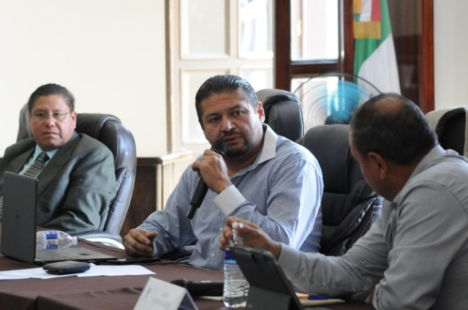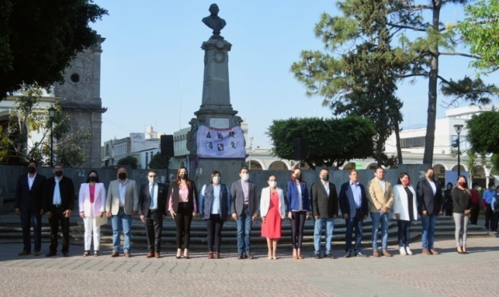
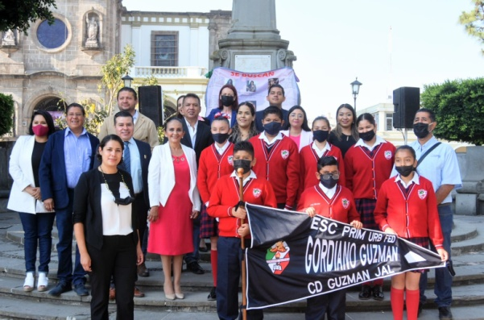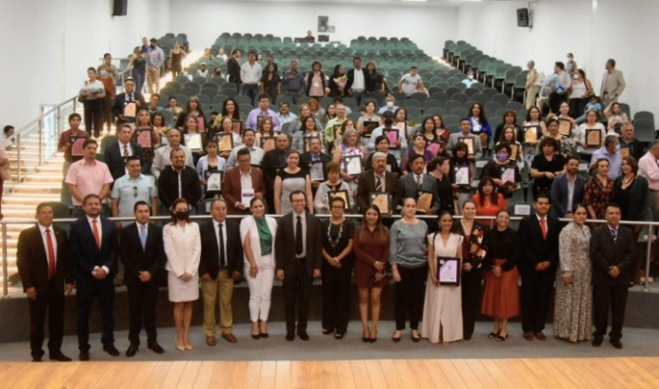
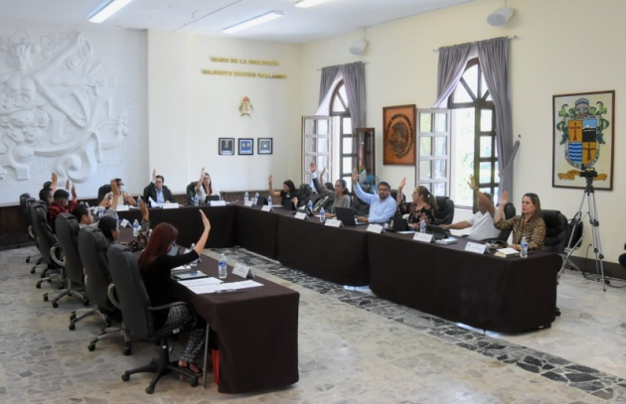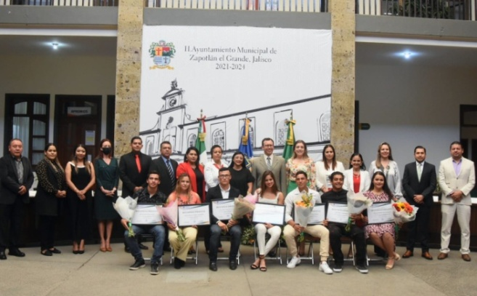
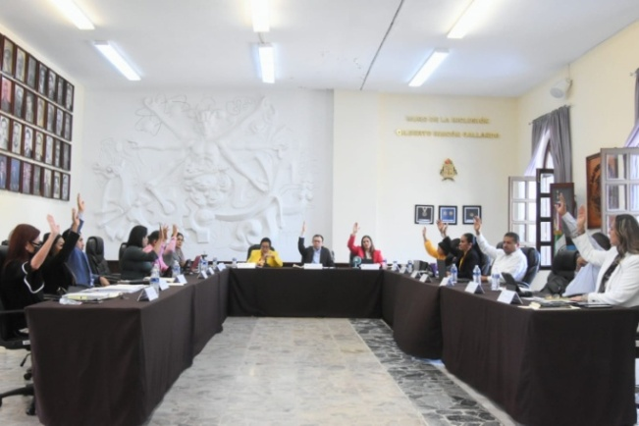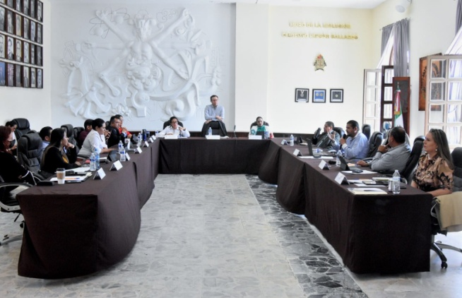
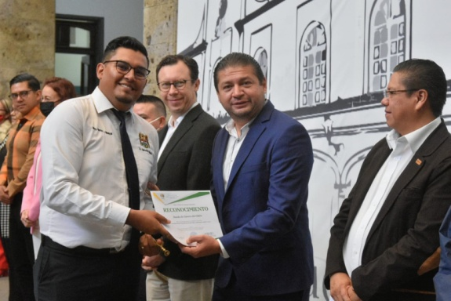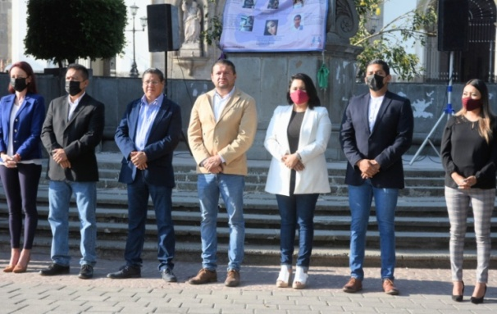
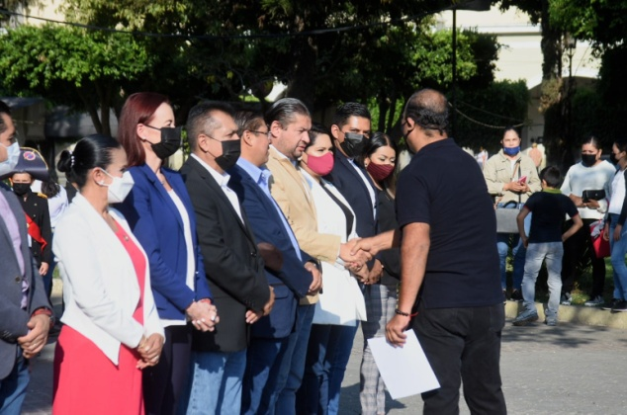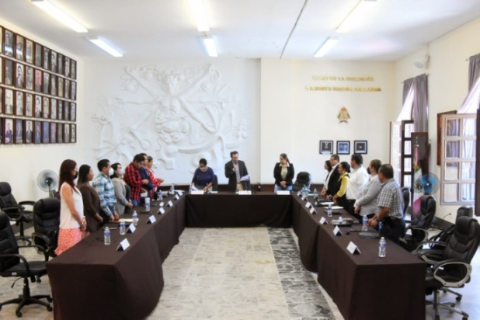
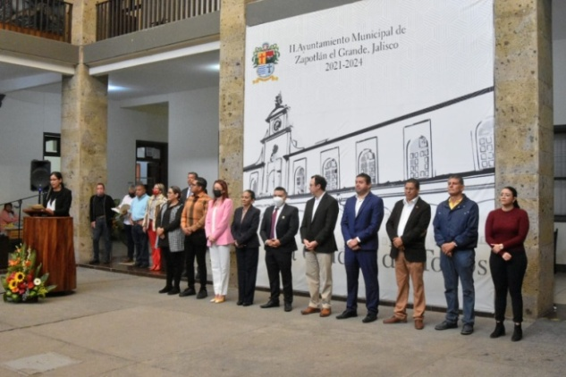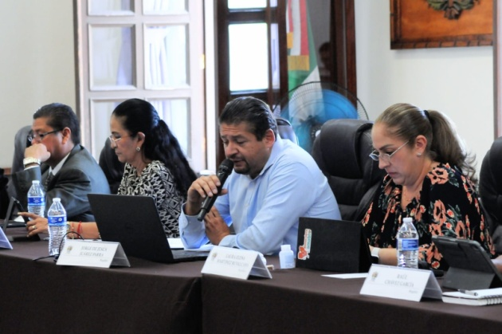
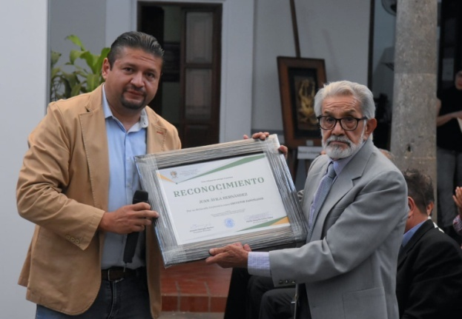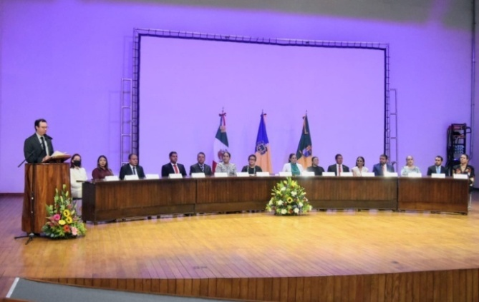
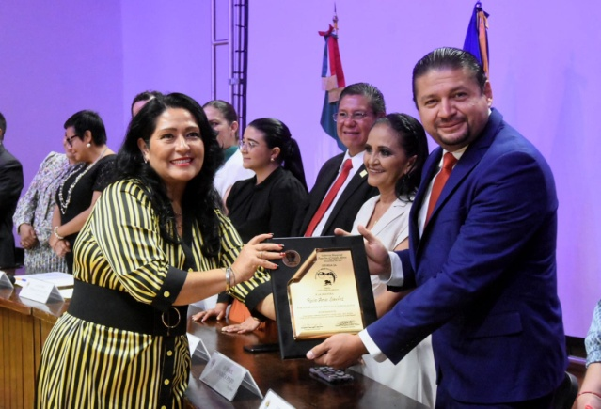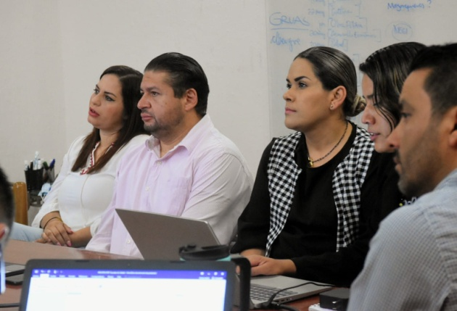

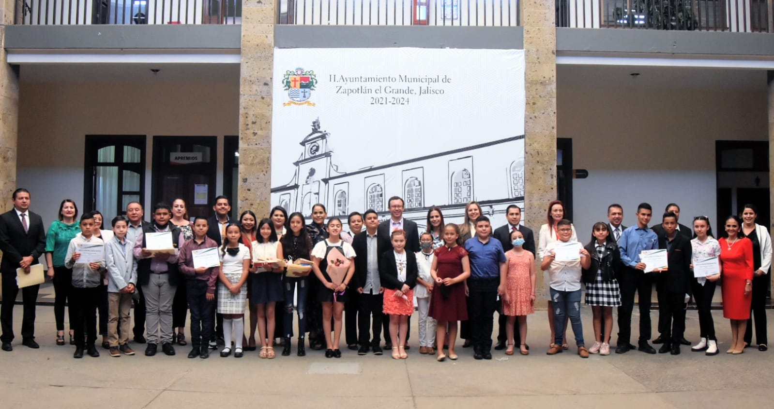

A T E N T A M E N T E
“2022, Año de la Atención Integral a Niñas, Niños y Adolescentes con Cáncer en Jalisco”
“2022, Año del Cincuenta Aniversario del Instituto Tecnológico de Ciudad Guzmán”.
Cd. Guzmán Municipio de Zapotlán el Grande, Jalisco.
A 24 de Agosto de 2022.

LIC. JORGE DE JESÚS JUÁREZ PARRA.
Regidor del Honorable Ayuntamiento Constitucional de Zapotlán el Grande, Jalisco.

*JJJP/ mgpa. Jurídico.

